ADMINTEL
MANUAL DEL USUARIO
Tipos de servicios

Descripcion
El sistema registra gastos, para cada edificio, por los servicios tales como luz, gas natural, televisión por cable o satelital, mantenimiento de ascensores, etc.
Estos servicios de agrupan en tipos de servicios que se cargan en forma independiente y se utilizan, como conceptos, en la registración de las facturas de gastos por servicios en cada edificio.

pantalla
Se puede acceder a la pantalla de Tipos de servicios desde varios lugares dentro de la aplicación; uno de ellos es desde la pantalla principal, en el menú, haciendo clic en Actualizaciones y luego en Tipos de servicios. Desde este lugar se accede a la siguiente ventana:
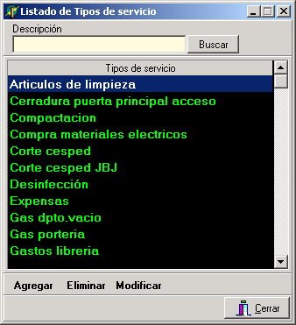
A continuación se explica la funcionalidad asociada a cada uno de los botones visibles en esta pantalla:
Buscar: Aplica un filtro sobre la lista en el que solo queden visibles aquellos registros que contengan el texto escrito en el cuadro “Descripción”.
Agregar: Permite ingresar un nuevo registro con la descripción escrita en la pantalla de ingreso que se ve a continuación:
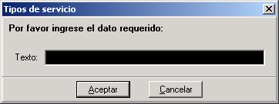
Una vez escrito el texto que se desea dar al nuevo registro se oprime Aceptar y se producirá el alta. Si se oprime Cancelar el alta quedará cancelada.
Eliminar: Permite eliminar el registro seleccionado de la lista. Es importante recordar que si el registro está siendo referenciado desde algún otro lugar no puede ser eliminado. Por ejemplo: No se puede eliminar un tipo se servicio que fue asignado a un gasto por servicio.
Modificar: Permite modificar la descripción del registro seleccionado. Una vez hecho clikc en modificar aparecerá la pantalla con el texto a modificar como se ve a continuación:
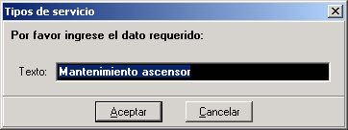
Una vez escrito el texto modificado se oprime Aceptar y se producirá la actualización. Si se oprime Cancelar la actualización quedará cancelada.
Elegir: Cierra la pantalla retornando el registro seleccionado. Solo es visible y utilizable desde la pantalla de gastos de servicios donde se debe elegir un tipo de servicio como concepto.
Cerrar: Cierra la pantalla.

